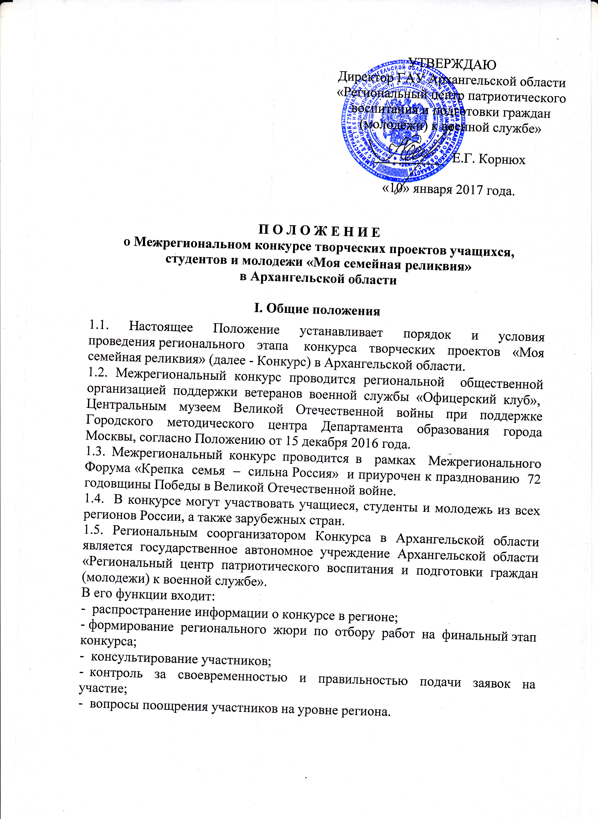

II. Цели и задачи конкурса
2.1. Цель Конкурса – Приобщение подрастающего поколения к социокультурным нормам, традициям семьи, общества, государства. Изучение исторического прошлого и культурного наследия страны, воспитание ценностного отношения к семье, основанного на уважении и передаче лучших традиций от поколения к поколению.
2.2. Задачи Конкурса:
- отражение в проектах истории семейных реликвий, их значимости для формирования семейных традиций, в том числе рассказы о династиях, об участниках Первой мировой и Великой Отечественной войн, тружениках тыла, жизненные воспоминания и истории детей войны, участников локальных войн и других значимых событий (периодов) в истории России и СССР;
- противодействие попыткам фальсификации и искажения истории, предпринимаемым против нашей страны;
- создание условий для развития творческих способностей детей, подростков, молодежи в различных видах деятельности;
- содействие духовно-нравственному воспитанию подрастающего поколения.

III. Участники конкурса
3.1. К участию в Конкурсе приглашаются школьники и молодёжь в возрасте от 7 до 30 лет, учащиеся образовательных учреждений, студенты колледжей, ВУЗов, рабочая молодежь.
3.2. Участники Конкурса делятся на следующие возрастные категории:
- Младшая школьная группа с 7 до12 лет;
- Старшая школьная группа с 12 до18 лет;
- Молодежная группа с 18 до 30 лет.
- Группа детей и молодежи с ограниченными возможностями здоровья с 7 до 30 лет.
3.3. Участники Конкурса могут описывать в работах семейные реликвии
близких и дальних родственников, известных исторических личностей, знакомых и других граждан, в чьих семьях передаются из поколения в поколение семейные и родовые реликвии, духовные ценности и традиции.
3.4. На Конкурс принимаются индивидуальные и коллективные проекты.
IV. Порядок проведения конкурса
4.1. Сроки проведения конкурса: с 1 января по 30 мая 2017 года.
На конкурс представляются проекты на русском языке о семейных духовных ценностях, традициях и реликвиях по следующим номинациям:
- сочинение, рассказ, эссе (до 5 страниц);
- мультимедиа (мультимедийная презентация и/или видеофильм) (до 20 слайдов или 5 минут для видеофильма).

4.2. Конкурс проводится в два этапа:
4.2.1. Первый этап – Региональный, проводится с 01 января по 08 апреля 2017 года:
Для участия в первом этапе необходимо подать заявку (см. Приложение 1) и конкурсные материалы в одной из номинаций Конкурса.
Конкурсные материалы представляются в срок до 31 марта 2017 года в государственное автономное учреждение Архангельской области «Региональный центр патриотического воспитания и подготовки граждан (молодежи) к военной службе» по адресу: 163004 г. Архангельск, пр. Троицкий, д.118, офис 21 (на цифровых носителях) или по электронной почте: patriotcentre@yandex.ru с пометкой «Моя семейная реликвия».
Контактные телефоны: 8(8182) 211 254, 8(8182) 211 422. Координатор регионального этапа Конкурса: Корельская Елена Анатольевна.
С 31 марта по 08 апреля 2017 года – подведение итогов Регионального этапа, награждение победителей.
По итогам первого регионального этапа определяются победители (одна лучшая работа по каждой номинации в каждой возрастной группе, всего 8 работ), которые принимают участие в Гран При Межрегионального этапа Конкурса.
Для участия в Гран При Конкурса победители регионального этапа должны помимо самой работы подготовить по одной из двух номинаций ВИДЕОЗАПИСЬ своего выступления, в котором кратко (до 5 мин.) изложить содержание конкурсной работы. Жюри оценивает это выступление по критериям, указанным в п. 5.1 настоящего Положения. Видеозапись размещается участником в сети интернет на видео-хостинге YouTube. Ссылка на размещенный видеоролик высылается в Конкурсную комиссию вместе с конкурсной работой в электронном виде и заявкой, заполненной по установленной форме региональным соорганизатором Конкурса до 08 апреля 2017 года.
4.2.2. Второй - Межрегиональный этап конкурса «Моя семейная реликвия» проводится с 08 апреля по 20 мая 2017 года в городе Москва.
Подведение итогов и объявление победителей конкурса состоится в Москве путем публикации результатов на сайте www.relikvija.ru до 30 мая 2017 года.
Лучшие конкурсные работы экспонируются на выставке семейных реликвий в Центральном музее Великой Отечественной войны и включаются в видео экспозицию Музея.
4.3. Требования к конкурсным материалам:
4.3.1. Мультимедийные презентации должны быть выполнены в программе Microsoft PowerPoint. Видео фильмы - в формате МР4. Рассказы, эссе, сочинения – в программе Microsoft Word. Объём видео и 3D-проектов – не более 1 Гб; презентаций – не более 40 Мб.
4.3.2. На титульном листе (слайде) указываются: а) название работы; б)
Ф.И.О. автора презентации (полностью); в) место работы (учебы) автора
(полностью); г) Ф.И.О. руководителя проекта (полностью).
4.3.3. В заключительной части презентации, эссе или видеофильма рекомендуется указать список источников информации, используемых при подготовке работы (семейные документы, фотографии, архивы, литературные и др. источники).
4.3.4. Общее количество слайдов презентации – не более 20. Длительность видео фильма - до 5 мин.
4.4. Представляемые работы должны соответствовать Положению Конкурса.
Присланные электронные материалы (презентации и электронные носители) не возвращаются, рецензии авторам не высылаются.
Работы не должны противоречить общепринятой этике и оскорблять человеческое достоинство.
4.7. Информация о ходе Конкурса размещается на интернет-сайтах www.patriotcentr29.ru и www.relikvija.ru.

V. Критерии определения победителей конкурса
5.1. Жюри оценивает:
- глубину содержания, конкретность изложения материала;
- связь представленного материала с ключевыми историческими событиями (периодами) в России;
- качество и оформление визуального ряда презентации/видеофильма;
- эмоциональность изложения материала и другие аспекты представленных на Конкурс работ.
VI. Подведение итогов конкурса
6.1. Победители в каждой номинации определяются путем открытого голосования членов конкурсной комиссии.
6.2. Победители Регионального этапа Конкурса (по всем номинациям и возрастным группам) награждаются Дипломами и ценными подарками, участникам Конкурса вручается Сертификат. Учителя-наставники и руководители проектов победителей Регионального этапа Конкурса награждаются Благодарственными письмами.
6.3. Победители Межрегионального этапа Конкурса (по всем номинациям и возрастным группам) награждаются Дипломами, участникам Конкурса вручается Сертификат. Учителя-наставники и руководители проектов победителей Конкурса награждаются Почетными грамотами, руководители проектов финалистов - участников Конкурса – Благодарственными письмами.
6.4. Информация о победителях размещается в СМИ.

Приложение 1
Заявка
(присылается в формате Microsoft Word вместе с конкурсной работой.
В названии файла указывается фамилия конкурсанта и регион. Напр. Заявка.Иванов.Арх.обл.doc)

В оргкомитет Конкурса
творческих проектов учащихся,
студентов и молодежи
"Моя семейная реликвия"

Номинация/ возрастная группа

Название работы

Ф.И.О. автора (полностью)

Почтовый адрес

Полное название и № образовательной организации и подразделения
Класс, группа и т.д.

Номер телефона, адрес электронной почты участника/ руководителя
Ф.И.О. руководителя проекта

Должность руководителя

Контактное лицо: ФИО, номер телефона, адрес электронной почты
В соответствии с Федеральным законом от 27.07.2006 № 152-ФЗ «О персональных данных» даю согласие на обработку моих персональных данных.
________________ (________________)
(личная подпись) (расшифровка подписи)

